炬力ATS2853电脑USB连线软件升级方法

1．先安装好电脑端升级工具软件（ 多煤体量产工具
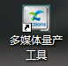)

2．打开多煤体量产工具。
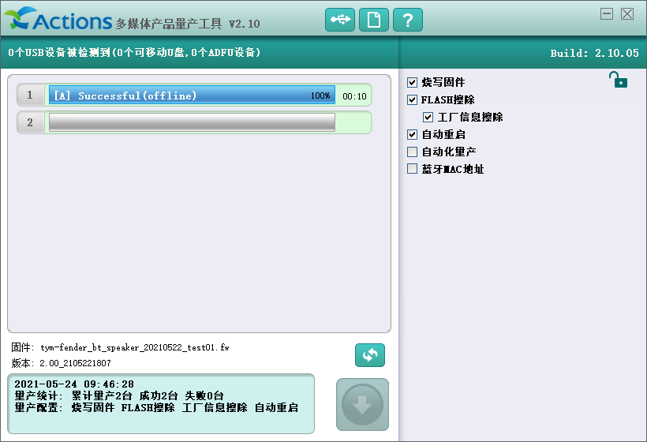

3．点替换固件 ，加载需要升级的软件，找到预先存放的软件文件路径并打开，点完成软件加载。
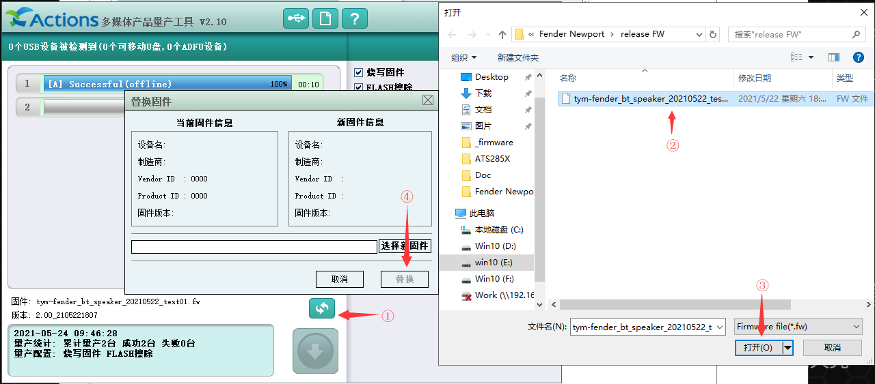

4．进入ADFU升级模式。先按下板子上的SW3（PAIR-KEY）按键，然后再插入USB线就可以进入升级模式（USB线与板子上的VCC、DM、DP、GND连接）。进入升级模式后，进度条会显示为0%，按键会亮起。
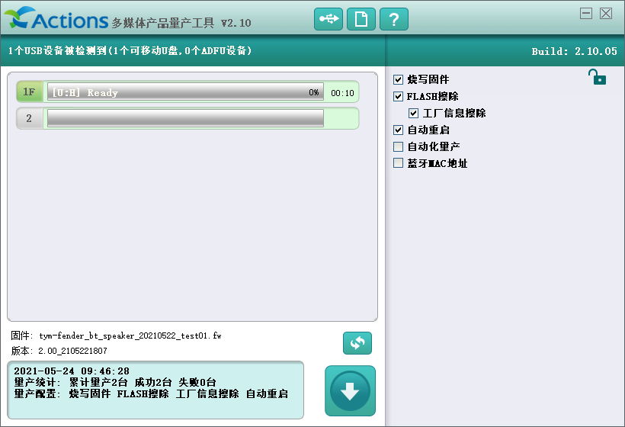
6．点下载烧录软件，进度条跑完100%，软件升级成功。

